**INSPEKSI K3 PADA GEDUNG ASRAMA PUTRI DAN LABORATORIUM IPA DI UPI KAMPUS PURWAKARTA**

*Disusun untuk memenuhi tugas pada mata kuliah K3 dan Bengkel*

Dosen Pengampu : Diky Zakaria, S.Pd., M.T.



**Diausun oleh :**

|  |  |
| --- | --- |
| Anita Neza Dewanti | 2204129 |
| Himmawan Sapta Adhi | 2100445 |
| Syauqiy Mutiara Siddiq | 2203254 |

**PROGRAM STUDI MEKATRONIKA DAN KECERDASAN BUATAN**

**UNIVERSITAS PENDIDIKAN INDONESIA**

**KAMPUS DAERAH PURWAKARTA**

**2023**

# DAFTAR ISI

DAFTAR ISI i

DAFTAR GAMBAR ii

BAB I PENDAHULUAN 1

1.1 Latar Belakang 1

BAB II PEMBAHASAN 2

2.1 Definisi K3 2

2.2 Deskripsi Gedung 2

2.2.1 Deskripsi Gedung Asrama Putri 2

2.2.2 Deskripsi Gedung Laboratoriun IPA 3

2.3 Hasil Inspeksi 4

2.3.1 Hasil Inspeksi Gedung Asrama Putri 4

2.3.2 Hasil Inspeksi Gedung Laboratorium IPA 6

BAB III PENUTUP 11

3.1 Kesimpulan 11

3.2 Saran dan Rekomendasi 11

DAFTAR PUSTAKA 13

LAMPIRAN 14

# DAFTAR GAMBAR

Gambar 1 Kondisi Luar Asrama Putri 4

Gambar 2 Fasilitas Tempat Tidur dan Lemari Asrama Putri 5

Gambar 3 Kondisi Toilet Asrama Putri 5

Gambar 4 Kondisi Luar Asrama Putri yang Rusak 6

Gambar 5 Kondisi Dapur Asrama Putri 7

Gambar 6 Ruangan Laboratorium IPA 7

Gambar 7 Poster Simbol Bahaya 8

Gambar 8 Kondisi Gudang pada Lab IPA 8

Gambar 9 Apar pada lab IPA 9

Gambar 10 Drigen Berisi Cairan 10

Gambar 11 Sisi Ruangan Lab IPA 10

# PENDAHULUAN

## Latar Belakang

K3 merupakan singkatan dari Kesehatan dan Keselamatan Kerja. Keselamatan dan Kesehatan Kerja merupakan upaya untuk menjamin keutuhan dan kesempurnaan tenaga kerja khususnya pada manusia pada, sehingga tercipta kondisi lingkungan kerja yang aman dan nyaman(Wulandari, 2018) . Dalam pelaksanaannya K3 harus dikelola dengan sistematis dan tersusun supaya tujuan dan sasarannya tercapai. Tujuan K3 sendiri yaitu mewujudkan lingkungan yang aman, nyaman, efisien dan produktif.

Penerapan K3 biasanya terdapat di berbagai gedung, bangunan, kantor serta industri karena K3 menjadi salah satu aspek yang penting untuk diperhatikan. Tidak hanya pada gedung atau industri besar saja, dalam universitas sendiri sudah seharusnya K3 diperhatikan. Di UPI kampus Purwakarta terdapat banyak sekali bangunan diantaranya seperti gedung pembelajaran, asrama, perpustakaan, lab ipa, mushola, kantin dan sebagainya. Artinya dalam konteks pendidikan, penerapan K3 menjadi relevan karena berkaitan dengan kesehatan, keselamatan, kenyamanan bagi para mahasiswa, dosen serta staff yang bekerja di tempat tersebut.

Dalam makalah ini, kami ditugaskan untuk melakukan isnpeksi penerapan K3 pada beberapa gedung di Upi Kampus Purwakarta yaitu gedung asrama putri dan gedung lab IPA. Dengan memahami pentingnya K3 dalam kedua lingkungan ini, makalah ini akan menjelaskan temuan dari inspeksi K3 di asrama putri dan laboratorium IPA di UPI Kampus Purwakarta.

# PEMBAHASAN

## Definisi K3

Menurut dari PP Nomor 50 tahun 2012 pasal 1 ayat 2, definisi dari K3 adalah segala kegiatan untuk menjamin dan melindungi keselamatan dan kesehatan tenaga kerja melalui upaya pencegahan kecelakaan kerja dan penyakit akibat kerja(PP RI Nomor 50, 2012). Adanya K3 bertujuan untuk memperkecil ataupun menghilangkan segala potensi bahaya dan resiko yang dapat terjadi. Pelaksanaan K3 dapat mencegah adanya kecelakaan, penyakit dan kerugian yang mungkin terjadi. Selain itu, penerapan K3 tentunya adalah agar tenaga kerja ataupun manusia disekitar lingkungan yang ditinggali terasa aman, nyaman, efisien dan produktif (Suyani, 2016). K3 juga mencakup pemeliharaan dan perbaikan fasilitas, pelatihan pekerja, pemantauan risiko, serta kepatuhan terhadap peraturan dan standar keselamatan yang berlaku.

## Deskripsi Gedung

### **Deskripsi Gedung Asrama Putri**

Asrama putri pada UPI Kampus Purwakarta yang terdiri dari 1 lantai dan 6 ruangan asrama. Kondisi asrama saat dilihat dari tampak luar cukup tersusun rapi. Seperti penataan tempat sampah, yang mana di teras depan tiap ruang terdapat tempat sampah. Akan tetapi ada beberapa lampu yang mati dan terdapat tumpukan besi yang tidak diketahui akan digunakan untuk apa.

Saat memasuki ruangan, kita akan di sambut dengan ruangan berwana hijau cerah. Kondisi di dalam asrama putri sendiri tiap ruang memiliki 2 kamar mandi, 1 dapur dan 1 ruangan besar untuk tempat tidur mahasiswi. Setiap ruang dapat diisi oleh 4 orang mahasiswi yang mendapatkan tempat tidur dan juga lemari. Karena dalam satu kamar terdapat 4 orang, banyak sekali kabel terminal maupun kabel pelataran elektronik yang kurang tersusun dengan rapih. Hal tersebut mungkin akan membahayakan penghuni yang ada di ruangan tersebut.

Selain itu fasilitas kamar mandi cukup baik, air yang bersih serta serta adanya sistem penyiraman air. Akan tetapi entah karena gedung tersebut sudah lama tidak terpakai atau memang penghuni yang jarang mempersihkan toiletnya, dinding serta WC dalam toilet tersebut sedikit kotor. Dapur yang tersedia pun terlalu kecil untuk digunakan oleh 4 orang. Sehingga banyak sekali barang-barang yang bertumpukan.

Adapun daftar nama penghuni asrama putri serta tata tertib asrama di belakang pintu masuk. Akan tetapi daftar nama dan tata tertibnya belum di perbaharui. Sayangnya tidak terdapat apar pada asrama putri, padahal untuk kenyamanan dan juga agar penghunib terasa aman seharusnya sediakan apar.

### **Deskripsi Gedung Laboratoriun IPA**

Gedung laboratorium IPA di UPI Kampus Purwakarta terdiri 1 lantai yang cukup luas. Terdapat beberapa ruang yang digunakan sebagai gudang dan juga tempat praktikum. Saat memasuki ruangan terdapat beberapa drigen berisi cairan yang mana tidak diketahui apa isi cairan tersebut. Serta terdapat meja penjaga yang terletak di depan pintu masuk, sehingga ketika memasuki ruangan akan langsug disambut dengan penjaga.

Kondisi ruangan pada lab IPA cukup bersih dan nyaman. Pencahayaan disetiap ruangan cukup terang, terutama di ruangan praktikum. Beberapa ruangan di lab yang dijadikan gudang. Pada ruang praktikum sendiri tertata dengan rapih. Ada banyak terdapat poster simbol-simbol bahaya yang dapat terjadi di ruangan yang mana hal tersebut membuat mahasiswa yang hendak praktikum di lab dapat mengetahui bahaya yang kemungkinan dapat terjadi. Selain itu, di dalam lab IPA sendiri sudah dilengkapi dengan apar. Akan tetapi sangat disayangkan apar tersebut sudah lewat dari masa kadaluarsa atau expired. Hal tersebut bisa membuat kecemasan pada mahasiswa yang menggunakan lab.

## Hasil Inspeksi

Hasil inspeksi akan dikelompokkan kedalam dua bagian yaitu Good Things dan Bad Things. Good Things adalah aspek yang merujuk ke hal baik atau positif yang terdapat di gedung tersebut sedangkan Bad Things adalah asspek yang merujuk ke hal yang kurang baik atau negatif di gedung tersebut. Berdasarkan inspeksi yang kami lakukan pada gedung asrama putri dan gedung laboratorium IPA, kami menemukan beberapa hal yang kami kategorikan sebagai Good Things dan Bad Things.

### **Hasil Inspeksi Gedung Asrama Putri**

Good Things

Pada asrama putri yang telah kami inspeksi dapat ditemukan beberapa poin yang termasuk kategori Good Things yaitu ruangan yang tersurun rapi serta disertai dengan tempat sampah disetiap teras ruangan seperti pada gambar 1.

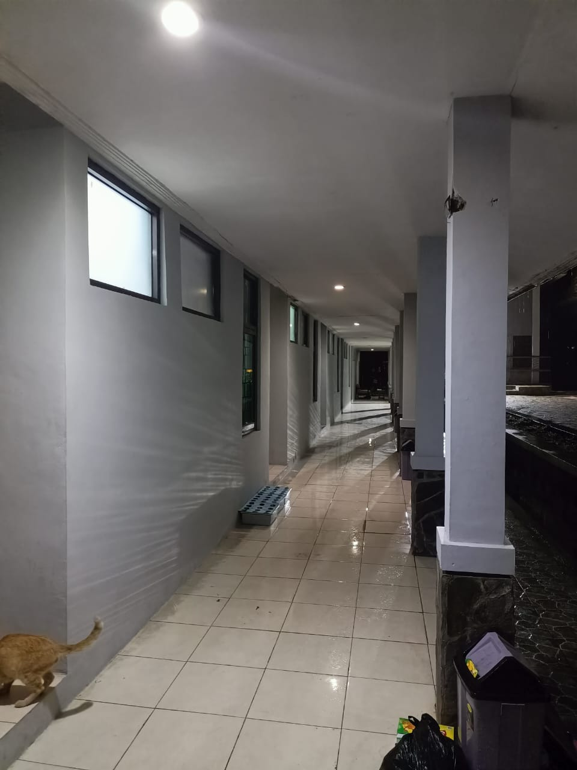

Gambar 1 Kondisi Luar Asrama Putri

Terdapat juga beberapa fasilitas yang cukup baik seperti ruangan yang luas, kasur serta lemari. Selain itu pencahayaan pada asrama putri cukup terang, dilengkapi dengan lampu yang baik dan terang seperti pada gambar 2.

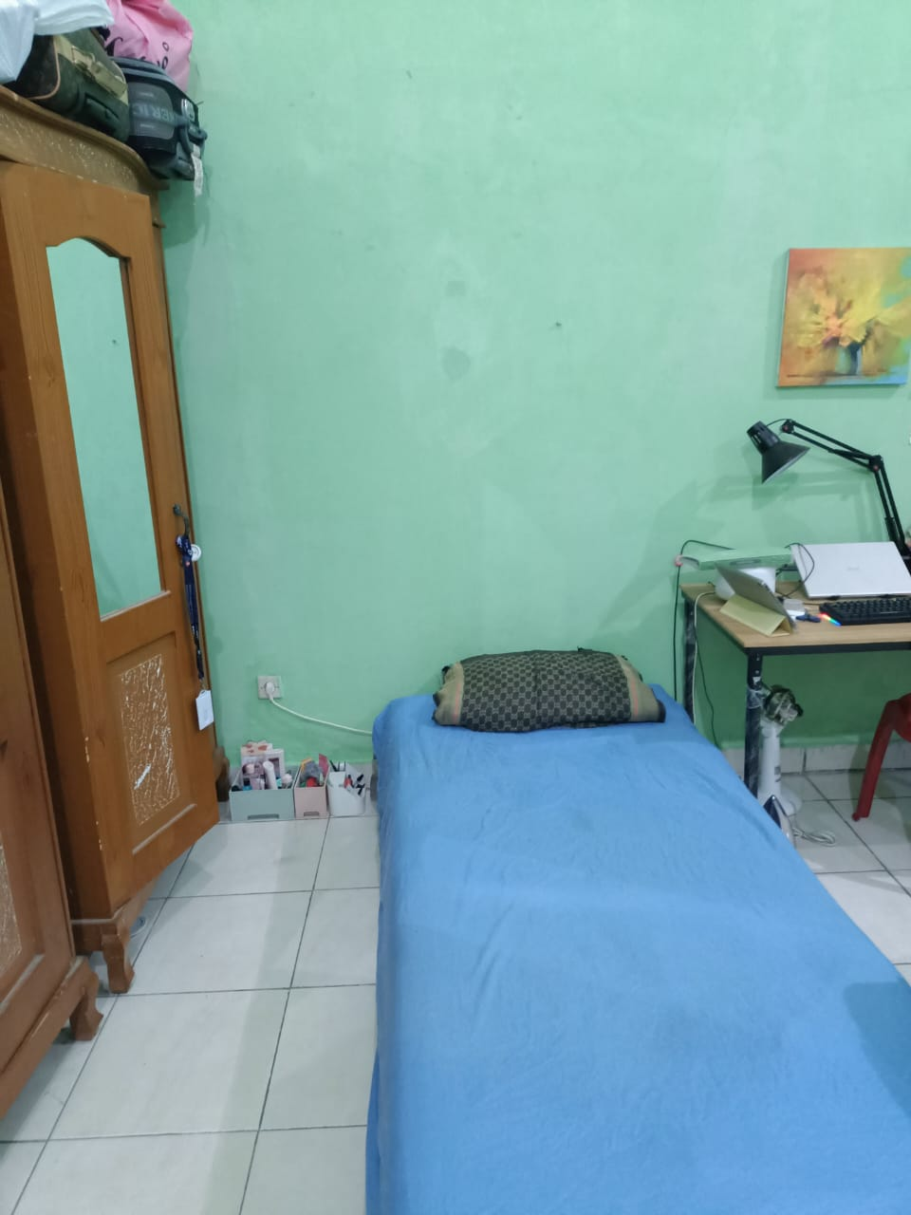

Gambar 2 Fasilitas Tempat Tidur dan Lemari Asrama Putri

Kondisi kamar mandi yang terdapat pada asrama putri cukup baik, pintu yang terpasang pada toilet mudah dibuka dan terdapat air yang bersih serta sistem penyiraman air dan kondisi keran yang baik, dapat dilihat pada gambar 3 berikut.

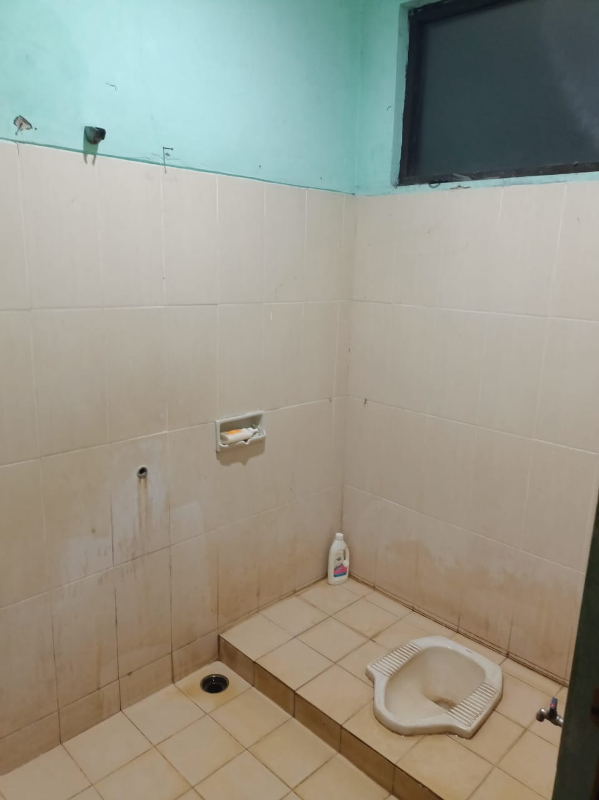

Gambar 3 Kondisi Toilet Asrama Putri

Bad Things

Selain Good Things adapun beberapa poin yang kami kategorikan Bad Things pada inspeksi asrama putri. Diantaranya adalah tidak adanya apar dan kotak P3K. Asrama putri merupakan tempat tinggal bagi siswi atau mahasiswi, di mana keselamatan, kesehatan, dan kenyamanan mereka harus dijamin. Tidak adanya apar dan P3K dapat membuat kerserahan dan kegelisahan sendiri pada setiap penghuni. Karena tidak adanya P3K, terpaksa setiap penghuni membeli sendiri peralatan serta kotak P3K. Selain itu meskipun pencahayaan ruangan baik, akan tetapi ada beberapa ruangan yang lampu depannya mati seperti pada gambar berikut.

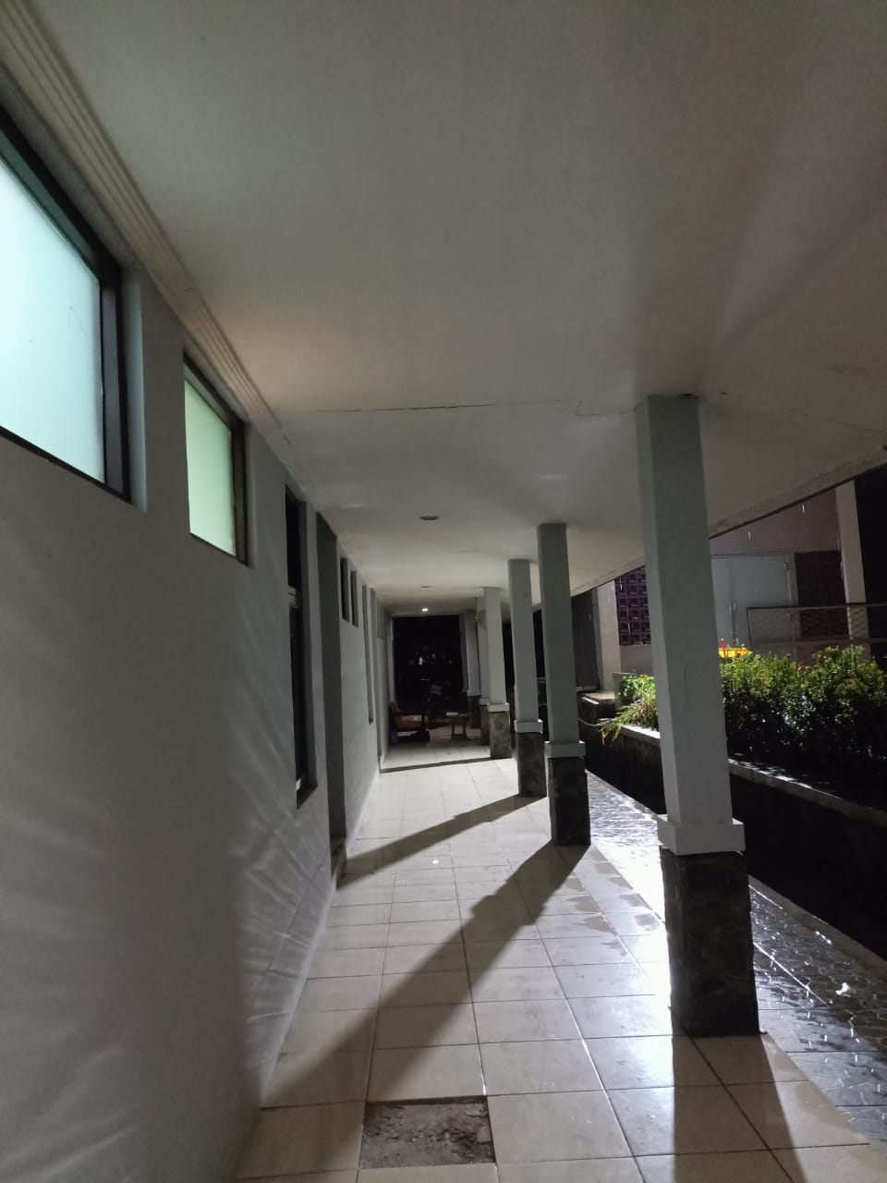

Gambar 4 Kondisi Luar Asrama Putri yang Rusak

Meskipun pada gambar 4 terlihat bahwa masih ada penerangan dari lampu lain, akan tetapi di lorong tersebut cukup redup serta terdapat lantai yang rusak. Hal tersebut bisa membahayakan penghuni jika tersandung apabila pencahayaan yang kurang.

Selain itu, kamar mandi yang fasilitas cukup lengkap tapi kondisinya cukup kotor. Entah karena sudah lama gedung tersebut tidak terpakai atau penghuni yang jarang memberihkannya. Sehingga banyak endapan kotoran yang menempel pada dinding dan lantai seperti gambar 3.

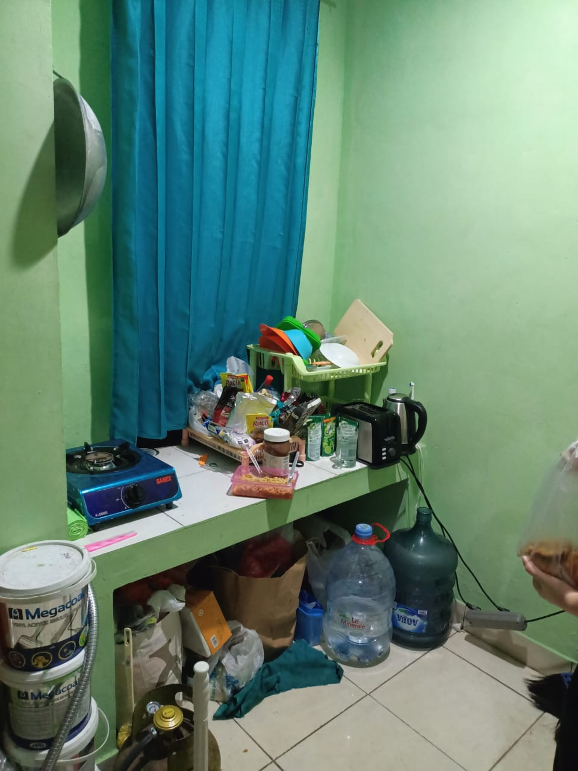

Gambar 5 Kondisi Dapur Asrama Putri

Berdasarkan gambar 5 di atas, dapat dilihat kondisi dari dapur asrama putri. Dapur yang tersedia terlalu kecil untuk digunakan oleh 4 orang. Sehingga banyak sekali barang-barang yang bertumpukan. Barang yang menumpuk tersebut dapat berpotensi menjadi sarang nyamuk yang dapat membahayakan keselamatan penghuni asrama.

### **Hasil Inspeksi Gedung Laboratorium IPA**

Good Things

Ruangan cukup luas, rapih dan juga bersih. Meja dan alat-alat praktikum tertata baik di ruang praktiku seperti pada gambar 6 berikut.

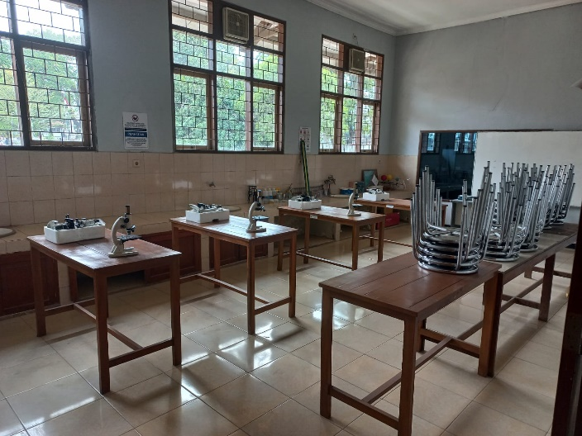

Gambar 6 Ruangan Laboratorium IPA

Selain itu terdapat poster simbol-simbol bahaya yang mana dapat memberikan edukasi kepada pengguna lab supaya mengetahui bahaya apa saja yang dapat terjadi di saat praktikum dan apa saja yang tidak boleh dilakukan saat praktikum dan menggunakan alat-alat praktikum seperti pada gambar 7 berikut.

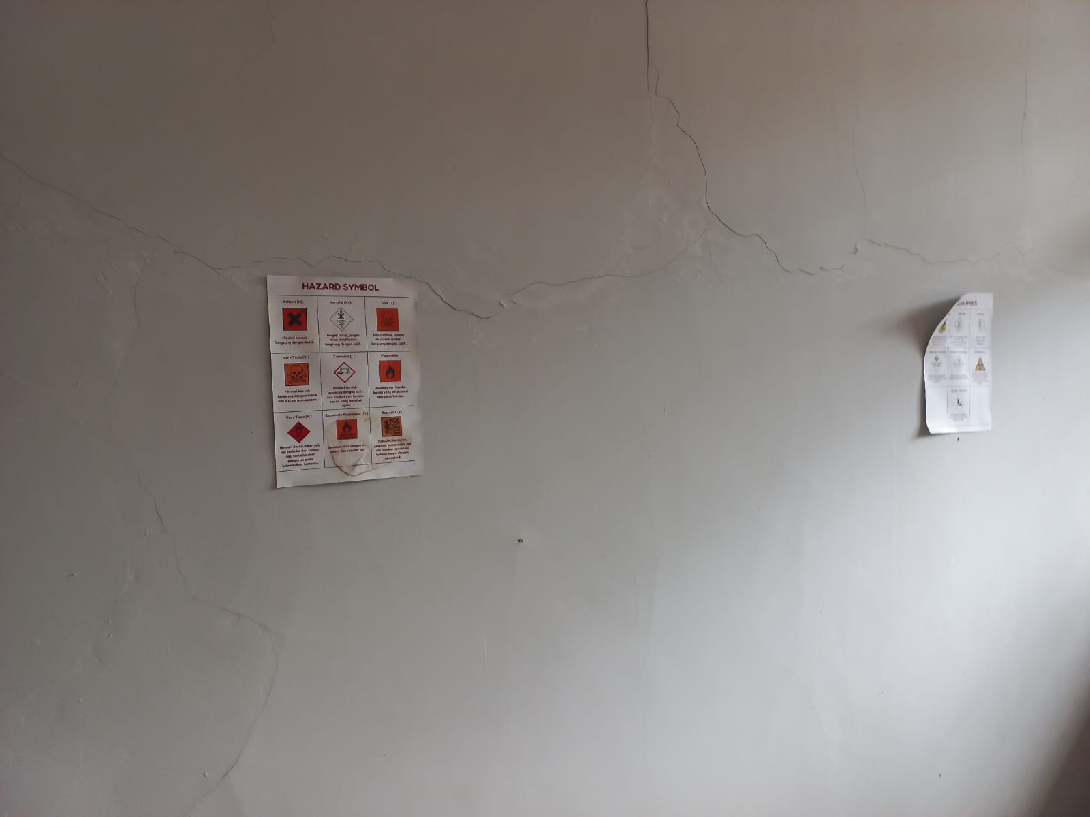

Gambar 7 Poster Simbol Bahaya

Adapun beberapa ruangan yang dijadikan gudang, ruangan tersebut rapih, bersih dan terawat. Kardus-kardus pun tersusun dengan rapih sehingga pengguna dapat menggunakan ruangan dengan aman dan nyaman. Dapat dilihat pada gambar berikut ini.

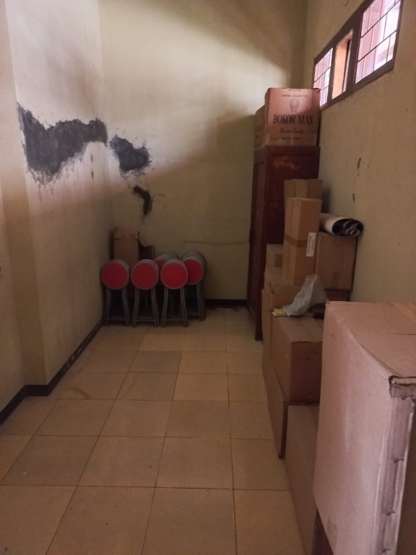

Gambar 8 Kondisi Gudang pada Lab IPA

Bad Things

Secara keseluruhan laboratorium IPA sudah baik, akan tetapi ada beberapa poin yang masih masuk ke kategori Bad Things diantaranya adalah apar yang sudah melewati batas tanggal kadaluwarsa atau expired. Padahal lab IPA adalah tempat dimana eksperimen ilmiah dan penelitian berlangsung, yang sering melibatkan penggunaan peralatan dan bahan kimia yang berpotensi berbahaya.

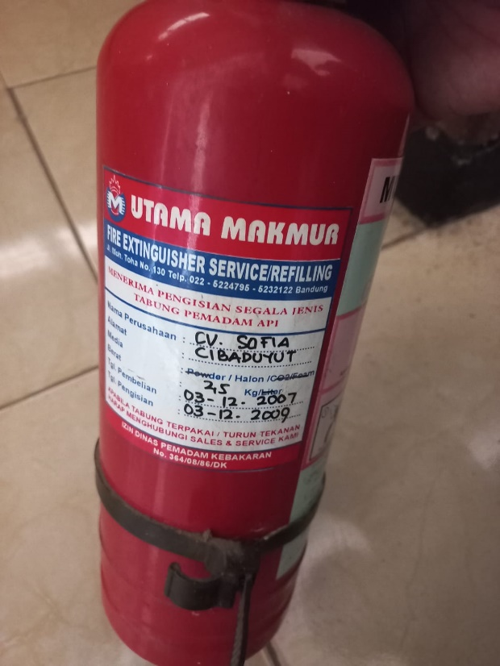

Gambar 9 Apar pada lab IPA

Dapat dilihat pada gambar 9 di atas. Apar sudah expired 13 tahun lebih dan hampir 14 tahun. Jika apar sudah expired, maka apar mungkin tidak akan berfungsi sebagaimana mestinya dalam situasi darurat.

Selain itu, terdapat beberapa drigen berisikan cairan yang tidak diketahui jenis cairannya dan diletakkan tidak di tempat yang seharusnya. Dapat di perhatikan pada gambar 10 berikut ini.

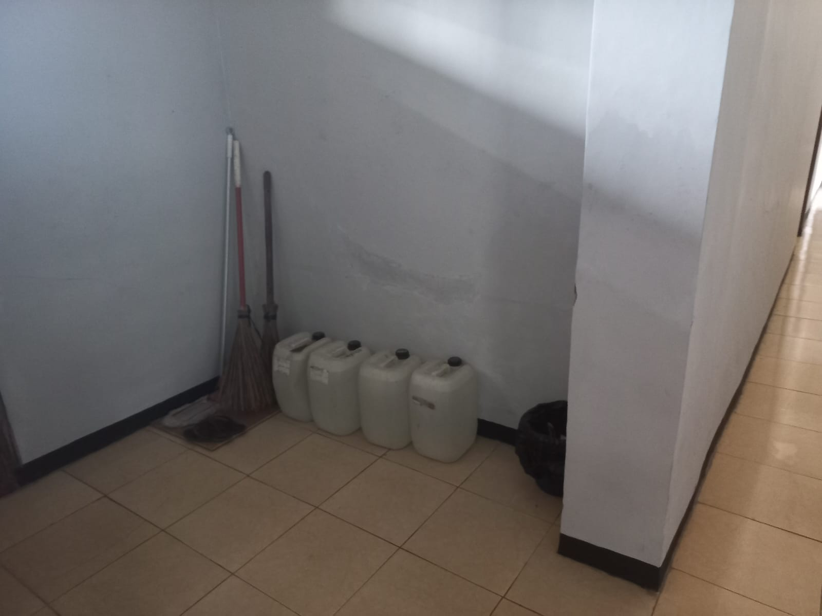

Gambar 10 Drigen Berisi Cairan

Meskipun sudah disinggung bahwa ruangan untuk praktikum luas, rapih, bersih dan poster simbol bahaya tertata rapih. Masih ada poin yang kurang, yaitu poster yang kurang terlihat dan tidak menempel dengan benar.

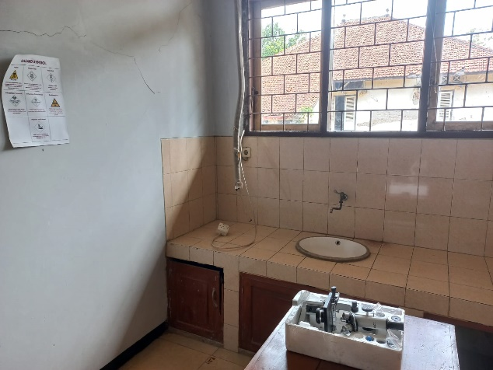

Gambar 11 Sisi Ruangan Lab IPA

Alasan poster tersebut tidak menempel dengan baik mungkin karena ruangan lab IPA yang jarang digunakan sehingga kurang diperhatikan. Bahkan pipa drain dan kabel listrik tidak dilepas dengan benar seperti pada gambar 11.

# PENUTUP

## Kesimpulan

Secara keseluruhan, kesimpulan dari laporan ini adalah K3 atau Kesehatan dan Keselamatan Kerja merupakan aspek penting yang perlu diterapkan di lingkungan universitas juga, termasuk asrama putri dan laboratorium IPA. K3 bertujuan untuk menciptakan lingkungan yang aman, nyaman, efisien, dan produktif, serta untuk melindungi kesehatan dan keselamatan individu. Meskipun masih banyak kekurangan dan ketidaksesuaian pada gedung/bangunan yang diinspeksi.

Di Asrama putri meskipun sudah tertata dengan rapih, masih ada beberapa masalah seperti pengelolaan kabel listrik yang kurang rapi, fasilitas yang tidak mencukupi untuk jumlah penghuni, dan tidak adanya kotak P3K serta apar. Di sisi lain, gedung laboratorium IPA memiliki kondisi yang lebih baik dalam hal kebersihan, pencahayaan, dan tanda peringatan bahaya, Namun pencabutan beberapa kabel tidak dilakukan dengan tuntas dan juga alat apar yang sudah kadaluwarsa.

Oleh karena itu, perlu adanya evaluasi dan perbaikan yang lebih serius dalam penerapan K3 di kedua gedung ini. Supaya penghuni serta pengguna ruangan dapat merasa aman dan nyaman. Pemantauan berkala dan pembaruan peralatan K3 menjadi penting dalam rangka mencapai tujuan K3 yang seharusnya diwujudkan.

## Saran dan Rekomendasi

Berdasarkan inspeksi yang telah dilakukan, terdapat beberapa saran dan rekomendasi untuk meningkatkan penerapan K3 di asrama putri dan laboratorium IPA di UPI Kampus Purwakarta :

Perbaikan kebersihan dan kerapihan pada asrama putri

Perlu adanya perbaikan dalam hal kebersihan asrama putri, terutama pada kamar mandi dan dapur. Penghuni asrama seharusnya diajari dan mendorong untuk menjaga kebersihan ruangan bersama. Selain itu, tata letak kabel listrik yang kurang rapi perlu diperbaiki untuk menghindari risiko kecelakaan listrik.

Menyediakan P3K dan Apar

Asrama putri seharusnya segera menyediakan peralatan P3K dan pemadam api yang masih dalam masa berlaku (tidak kadaluwarsa) di setiap ruang untuk mengatasi keadaan darurat. Selain itu perlu adanya penggantian apar pada lab IPA yang sudah kadaluwarsa. Peralatan pemadam api yang masih berfungsi dengan baik sangat penting untuk mengatasi kebakaran dalam situasi darurat.

Pemeliharaan Gedung

Daftar nama penghuni dan tata tertib asrama perlu diperbarui secara berkala. Ini membantu dalam identifikasi penghuni asrama serta memastikan pemahaman tentang peraturan-peraturan yang berlaku. Pemasangan poster simbol bahaya yang perlu diganti supaya lebih terbaca pada lab IPA. Selain itu, gudang di laboratorium perlu dijaga dengan baik untuk menghindari penumpukan barang-barang yang tidak perlu. Barang yang tidak digunakan harus disingkirkan atau disimpan dengan aman dan pencabutan kabel harus dilakukan tuntas sehingga tidak menimbulkan risiko keselamatan.

# DAFTAR PUSTAKA

Nomor 50, P. R. (2012). PERATURAN PEMERINTAH REPUBLIK INDONESIA TAHUN 2012. *PERATURAN PEMERINTAH REPUBLIK INDONESIA NOMOR 50 TAHUN 2012*, *66*, 37–39.

Suyani, dan P. (2016). Pelaksanaan Keselamatan dan Kesehatan Kerja PADA DIKLAT DI BALAI LATIHAN PENDIDIKAN TEKNIK YOGYAKARTA ( K3 )( Suyani ). *Pelaksanaan Keselamatan Dan Kesehatan Kerja K3 Pada Diklat DiBalai Pendidikan Teknik Yogyakarta*.

Wulandari, B. (2018). Analisis Keselamatan dan Kesehatan Kerja Bengkel dan Laboraturium Jurusan Pendidikan Teknik Elektronika dan Informatika FT UNY. *Elinvo (Electronics, Informatics, and Vocational Education)*, *3*(1), 1–8. https://doi.org/10.21831/elinvo.v3i1.19480

# LAMPIRAN

Lampiran Form Inspeksi Kantor



Lampiran Form Inspeksi Toilet Asrama Putri



Lampiran Form Apar Laboratorium IPA



Lampiran Form Ketidaksesuaian dan Tindakan Perbaikan

